第二单元：认识图形（二）
第2课时：认识图形（二）练习
班级： 姓名: 等级:
【基础训练】
一、填空题
1．数一数。
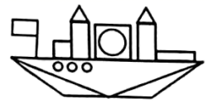
长方形 | （________）个
正方形 | （________）个
圆 | （________）个
三角形 | （________）个
（________）最多，（________）最少，圆比正方形多（________）个。
2．用同样长的小棒摆图形：
（1）摆一个五边形至少需要（______）根小棒；
（2）摆一个长方形至少需要（______）根小棒。
3．摆三个正方形最少要用（______）根同样长的小棒。
4．把一张正方形纸对折一次，可以折出两个完全一样的（______）形，也可以折出两个完全一样的（______）形。
5．找规律接着画。
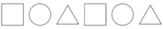_______、_______、_______；

_______、_______、_______。

二、选择题
6．像这样接着再摆两个正方形，还需要（ ）根小棒。
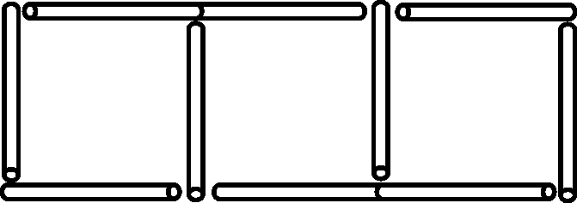
A．5 B．6 C．7
7．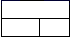图里有（ ）个长方形。
A．4 B．5 C．6
8．把一个正方形对折成相等的两部分，不能得到的图形是（ ）
A．正方形
B．长方形
C．三角形
三、判断题
9．把正方形对折两次，只能得到4个相同的正方形。（____）
10．正方形对折后一定是长方形。（______）
11．两个三角形一定可以拼成一个长方形。（____）
12．两个完全一样的长方形如果可以拼成一个正方形，那么也可以拼成一个长方形。 （______）

四、连线题
13．把下面的图形沿虚线折一折，折出的是什么图形？连一连。
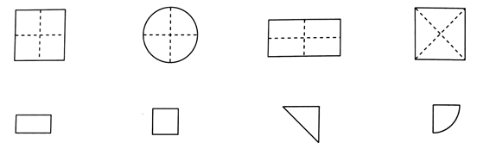

五、作图题
14．把一张正方形的纸对折、再对折，可能折出什么图形？在下面的正方形纸上画一画。
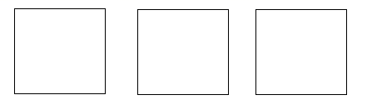

六、解答题
用同样长的火柴棒摆出下面图形。
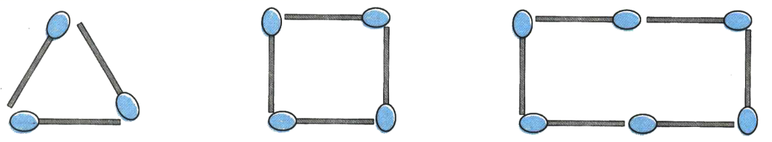
15．像上图，摆一个三角形需要_______根火柴棒；摆一个正方形需要______根火柴棒；摆一个长方形需要______根火柴棒。
16．像上图想一想，用9根同样的火柴棒（全部用完），可以摆出的图形是（ ）。
A．正方形 B．三角形 C．长方形

17．用同样长的小棒摆1个四边形，最少要用多少根？在你认为合适的答案下面打“√”。
8根 | 4根 | 6根

【拓展运用】
18．图中有几个正方形？至少再添上几根小棒，变成4个正方形？
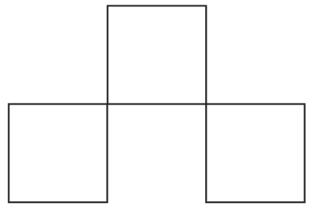
参考答案
1．4 2 4 5 三角形 正方形 2
2．5 6
3．10
4．长方 三角
5．□ ○ △ ● ○ ○
6．B
7．B
8．A
9．×
10．×
11．×
12．√
13．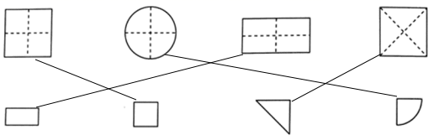
14．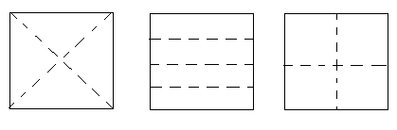
15． 3 4 6
16．B
17．
8根 | 4根 | 6根
 | √

18．3个 1根

